**Paśtwowa Wyższa Szkoła Zawodowa w Tarnowie**



Programowanie systemów mobilnych II

Projekt: Newspaper app

**Prowadzący:**

mgr inż. Tomasz Gryl

**Kierunek:**

Informatyka, rok 2018/2019

**Autorzy:**

Bartłomiej Nalepa

Patryk Wicher

Artur Sarat

**Plan realizacji projektu**

Projekt zaczniemy od stworzenia podstawowego wygladu aplikacji bez zaimplementowanych funkcji. W nastepnej kolejnosci bedzie utworzenie servera w oparciu o Node.js oraz sprawdzenia dziala na jakiej zasadzie to wszystko działa. Nastepnie obslużenie danych z servera po stronie clienta

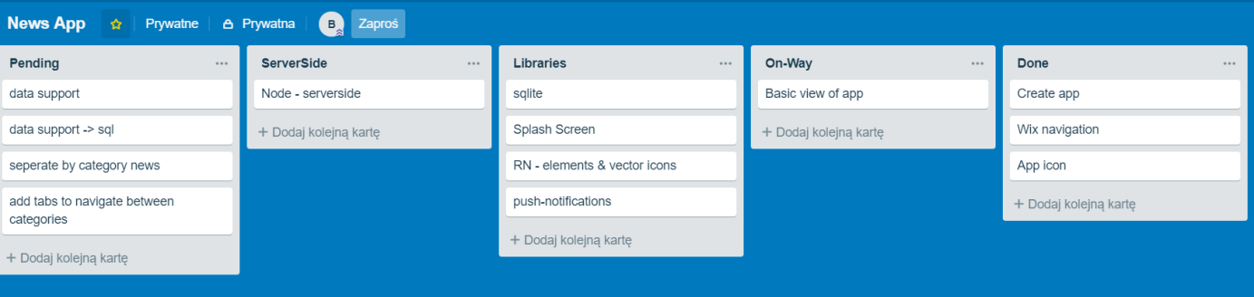

**Biblioteki**

Ciezko stwierdzić jakie będą na samym koncu ale biblioteki takie jak bedą napewno:

RN - navigation by wix

RN – elements

RN – vector-icons

RN –splash-screen

RN - SQLite

RN – push-notifications

**View**

Wygląd głównego menu można szacować na:

